Тема програми: «Хімічна завивка»
Тема уроку: «Виконання хімічної завивки волосся»
Теоретичні відомості

Організація робочого місця: Одягнути спецодяг та змінне взуття, зручно розташувати робочий інструмент.
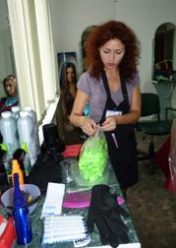

Методи накручування волосся при виконанні хімічної завивки

Існує багато методів накручування волосся на коклюшки, а саме: вертикальний, горизонтальний (об’ємний: на папільйотки), спіральний, на 2 коклюшки, на шпильки, на косички та джгутоподібний.
Підбір препарату для хімічної завивки в залежності від структури та стану волосся
Основна мета хімічної завивки – не зашкодити волоссю клієнта. Тому в першу чергу необхідно визначити тип та структуру волосся, а тоді підібрати необхідний препарат.

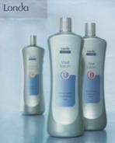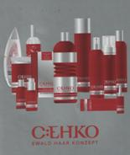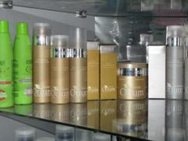

Існують такі види хімічних препаратів:
- для здорового, жорсткого волосся, що погано піддається хімічній завивці;
- для нормального волосся;
- для волосся з порушеною структурою;
- для блондованого та мелірованого волосся.
Після вибору суміші слід перевірити реакцію шкіри голови клієнта на дію препарату.
Для цього потрібно шматочком вати, змоченим у препараті, нанести суміш на шкіру за вушною раковиною.
Через 8-10 хв буде помітна реакція шкіри на подразнення. За відсутності на шкірі почервоніння вважають, що суміш не викличе алергічних реакцій. Якщо буде виявлено подразнення, нанесену суміш потрібно змити водою, а від хімічної завивки цим препаратом відмовитись.
Одночасно з перевіркою реакції шкіри на подразнення необхідно перевірити реакцію волосся на дію на нього препарату для завивки.
Для проби хімічний препарат наносять на тонке пасмо волосся, через 3-5 хв випробують волосся на розрив. Якщо волосся зберігає міцність – препарат підходить для завивки, якщо ж воно легко розривається, необхідно підібрати суміш слабкішої концентрації.
Все, що потрібно знати про хімічну завивку
Така завивка як «французька» особливо рекомендована для жирного волосся. Завдяки особливому складу вона підсушує його і приводить в нормальний стан.
А така завивка як «шовкова хвиля» має склад для завивки, до якого входять протеїни шовку. Особливість даної хімії в ефекті шовковистого волосся. Багаторічна практика показує, що навіть самому слабкому, блондованому волоссю, яке важко піддається розчісуванню, дана хімзавивка повертає красу і здоров'я.
На сьогоднішній день технологи користуються ексклюзивною хімічною завивкою, яка запобігає втраті поживних речовин волосся; ефективно захищає волосся від впливу хімічного складу; дає результат доглянутих, стійких локонів навіть після багаторазової завивки. На відміну від класичної лужної хімії ця хімічна завивка має нейтральний рівень рН, внаслідок чого не пошкоджується структура волосся і шкіра голови.
Технологічна послідовність виконання хімічної завивки на спіральні коклюшки
Завивку виконуємо на вимитому волоссі шампунем глибокого очищення.

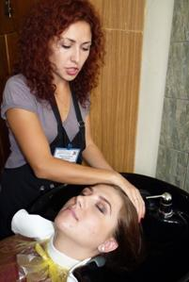
Завивка полягає у створенні пружних вертикальних завитків.
Волосяний покрив зволожуємо спреєм для вирівнювання структури волосся.
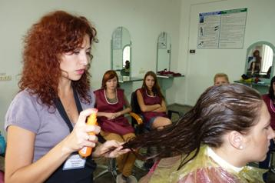

Розчісуємо та поділяємо волосяний покрив голови на зони.

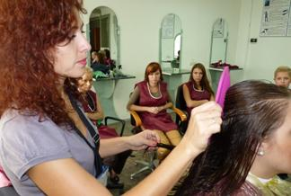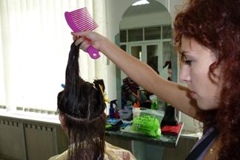

Спіральну хімічну завивку можна виконувати за допомогою бігудів, спіральних та подвійних коклюшок.

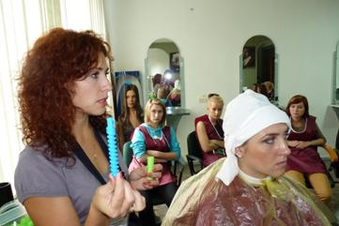

Пасма для накручування відділяємо тонкими, у формі квадратика, не більше 1,5х1,5 см (в залежності від густоти волосся).
Накручування починаємо, рухаючись з нижніх зон волосяного покриву (нижньопотилична) до маківки. Пасма вкладаємо в спіральні канавки точно та акуратно. Накручуємо вологе волосся.

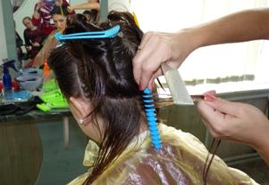

Враховуючи новітні технології, виконуємо накручування за допомогою подвійної коклюшки з наскрізними отворами, які забезпечують рівномірне нанесення препарату на волосся. Від підготовленого волосся «хвостиком» гребінця підхоплюємо пасмо для накручування на коклюшку, ретельно прочісуємо гребінцем i накручуємо під кутом не більше 15^{о} до поверхні голови. Кінець пасма фіксуємо на коклюшці, бігуді спеціальним затискачем.

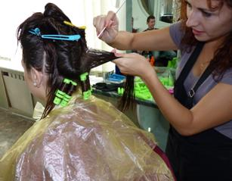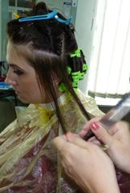

Наступні пасма накручуємо аналогічно першому, рухаючись до маківки.

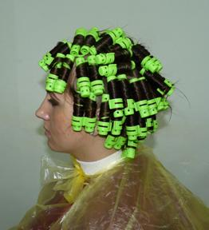
Після накручування всієї маси волосся додатково його зволожуємо.

На накручені пасма наносимо хімічний розчин за допомогою спонжу, попередньо підкладаючи ватний валик навкруги волосяного покриву.

Препарат обираємо в залежності від особливостей волосся клієнта, що є дуже важливим. Хімічний розчин наливаємо у мисочку та спінюємо спонжем.
Витрати препарату для хімічної завивки:
коротке волосся (завдовжки до 25 см) – 40 мл;
волосся середньої довжини (завдовжки 35 см) – 60 мл;
довге волосся (завдовжки 45 см) – 80 мл;
дуже довге волосся – 120 мл.

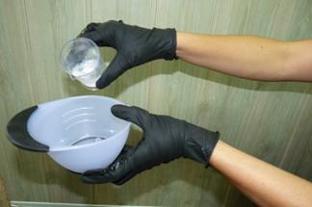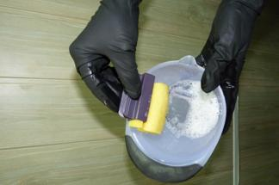

Після завершення накручування, одягаємо утеплюючий ковпак.

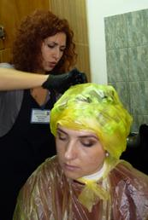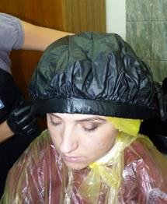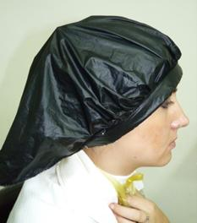

Встановлюємо час витримки, враховуючи індивідуальні особливості волосся клієнта.
Швидкість перебігу процесу завивки залежить від:
типу хімічного препарату для завивки;
структури волосся;
часу витримки препарату;
температури середовища.
Орієнтуючись на стандартні норми, визначають такий час витримки хімічного препарату без додаткового тепла: для нормального волосся – 15 хв; для нормального волосся, яке важко піддається хімічній завивці – 15-25 хв; для фарбованого волосся – 8-17 хв; для висвітленого та блондованого волосся – 8-18 хв; для меліорованого волосся – 12-20 хв.
При застосуванні клімазонів хімічний процес прискорюється, а час дії препарату скорочується майже вдвічі.
Приблизно за 5 хв до завершення встановленого часу дії препарату слід не до кінця розкрутити по одній коклюшці з різних ділянок і перевірити якість завитка. За необхідності час витримки можна подовжити, але не більше ніж на 5 хв.

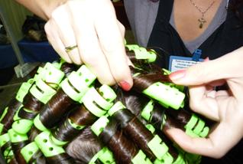

Виконуємо пропарювання волосся. Після завершення часу витримки, не знімаючи коклюшок, препарат для хімічної завивки змиваємо з волосся значною кількістю води. Температура води визначається залежно від стану шкіри клієнта, може бути теплою (33-38^{о}С) або гарячою (39-45^{о}С).
Волосся необхідно ретельно промити, щоб максимально видалити залишки розчину для завивки, інакше фіксація завивки матиме поверхневий характер.
Після змивання препарату волосся ретельно промокуємо рушником, видаляючи зайву вологу, щоб вона не вплинула на концентрацію фіксатора.

Фіксуючий засіб для закріплення форми завитка готуємо безпосередньо перед виконанням, спінюємо, наносимо губкою на волосся. Час витримки фіксатора – до 10 хв.
На довге волосся фіксатор наносимо двічі:
Коли волосся накручене на коклюшки на 6-7 хв.
Після розкручування на кінці пасом на 3-4 хв.

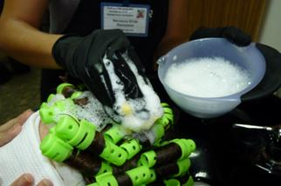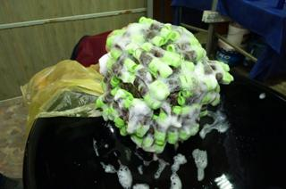

Далі коклюшки обережно знімаємо з волосся, намагаючись не відтягувати завитки.
Хімічний препарат для завивки та фіксатор рекомендується використовувати виробництва однієї фірми.
Волосся після фіксації промиваємо без шампуню й обробляємо бальзамом-ополіскувачем або додатковими спеціальними засобами для волосся після виконання хімічної завивки.

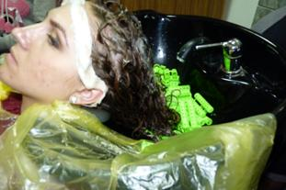

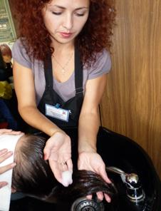

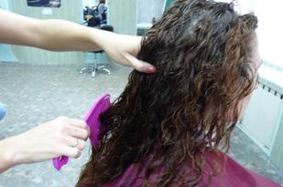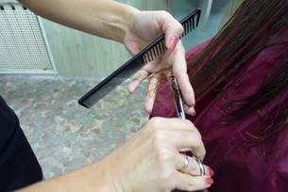

окремими помилками дає визначення технології хімічної завивки із застосуванням спіральних коклюшок. Користується окремими видами технічної, технологічної та нормативної документації. Несе часткову відповідальність за своє навчання. Учень (слухач) має обмежений обсяг навичок і більш широкі компетенції, які є, в основному, конкретними і загальними за характером. Застосовує навички, необхідні для виконання хімічної завивки під керівництвом у контрольованому середовищі. Не усвідомлено застосовує прийоми контролю та самоконтролю.

Учень (слухач) має широкі базові теоретичні знання, дає визначення основних технік, знає про склад та властивість парфюмерно-косметичних засобів для виконання різних видів перукарських робіт. Аналізує, порівнює, робить висновки. Його відповідь, у цілому, вірна, але містить неточності й недостатньо обґрунтована. Користується довідковою інформацією, технологічною документацією з перукарської справи. Відповідає за своє власне навчання. Учень (слухач) має конкретні практичні навички та під керівництвом правильно виконує основні прийоми і технологічні операції. Дотримується правил охорони праці, санітарії та гігієни, організовує робоче місце, планує виробничі дії та виконує контрольне завдання за типовим алгоритмом з незначними відхиленнями від норм часу. Достатньо усвідомлено користується технічною, технологічною та нормативною документацією з перукарської справи. Застосовує основні прийоми самоконтролю. При виконанні роботи допускає несуттєві помилки і неточності, які частково може виправити. Має обмежений досвід практики у конкретному аспекті роботи.
Учень (слухач) має широкі загальні базові теоретичні знання з технології хімічної завивки на спіральні коклюшки. Дає визначення основних понять з норм та правил санітарії та гігієни, основних теоретичних понять, аналізує, порівнює інформацію. Усвідомлено користується довідковою інформацією та технічною документацією. Відповідає за своє власне навчання. Учень (слухач) має конкретні практичні навички, під керівництвом виконує основні прийоми і технологічні операції хімічної завивки на спіральні коклюшки сучасними способами. Дотримується правил охорони праці, санітарії та гігієни, організовує робоче місце, планує виробничі дії та виконує контрольні завдання за типовим алгоритмом з незначним відхиленням від норм часу. Достатньо усвідомлено користується технічною, технологічною та нормативною документацією з перукарської справи. Застосовує основні прийоми самоконтролю. При виконанні роботи допускає несуттєві помилки, які може виправити. Має обмежений досвід практики у конкретному аспекті роботи.
Учень (слухач) має широкі загальні теоретичні знання з перукарської справи, застосовує свої знання при виконанні практичних завдань у типових та ускладнених умовах. Допускає незначні помилки в технології спіральної хімічної завивки. Усвідомлено користується довідковою інформацією, технічною, технологічною, законодавчою та нормативною документацією. При відповіді допускає несуттєві помилки, які може виправити.
Відповідає за своє власне навчання. Учень (слухач) має конкретні практичні навички, під керівництвом правильно виконує переважну більшість прийомів і технологічних операцій з перукарської справи. Самостійно і, в цілому, правильно, організовує робоче місце, виконує дезинфекцію інструментів, приладів, робочого місця. Вірно виконує хімічну завивку на спіральні коклюшки. Усвідомлено користується документацією. Застосовує основні прийоми самоконтролю виробничих дій та методи контролю. При роботі допускає несуттєві помилки, які може виправити. Дотримується нормативних витрат косметичних засобів, хімічних препаратів, енергоресурсів. Дотримується правил з охорони праці. Має обмежений досвід практики у конкретному аспекті роботи.
Учень (слухач) має значні теоретичні знання, застосовує спеціальні знання та компетенції. Володіє глибокими, міцними знаннями навчального матеріалу, пов’язаного з хімічної завивкою із застосуванням спіральних коклюшок. Відповідь учня повна, правильна, логічна, містить аналіз і систематизацію. Робить аргументовані висновки з незначною консультацією майстра в/н. Самостійно користується джерелами інформації. Може вирішувати проблеми як у простих, так і виняткових ситуаціях. Виявляє пізнавально-творчий інтерес до обраної професії, нової техніки і технології. Учень (слухач) має конкретні практичні навички, самостійно, правильно, впевнено виконує прийоми і технологічні операції. Дотримується правил охорони праці. Здатним до самокерування, незалежно вирішувати проблеми, застосувати спеціальні знання як у простих, так і виняткових ситуаціях.
Учень (слухач) має значні конкретні теоретичні, знання та компетенції, здатний їх ефективно використовувати при виконанні всіх передбачених навчальною програмою завдань, пов’язаних з технологією хімічної завивки із застосуванням спіральних коклюшок. Користується джерелами інформації. Самостійно і правильно застосовує довідкову інформацію та нормативну документацію. Здатен до самокерування, при навчанні застосовує спеціальні знання. Може вирішувати проблеми незалежно. Виявляє пізнавально-творчий інтерес до обраної професії, нових та сучасних технологій. Учень (слухач) має значні конкретні, практичні навички, самостійно, правильно, впевнено виконує всі прийоми, технологічні операції. Раціонально і ефективно організовує працю на робочому місці. Самостійно, в повному обсязі, виконує контрольні завдання. Зразково дотримується норм витрат матеріалу та інших ресурсів. Володіє основами професійної культури та виявляє прагнення і здатність до продуктивної і творчої співпраці в колективі. Забезпечує високий рівень організації робочого місця та дотримання правил охорони праці. Здатний до самокерування, вирішення проблем як у простих, так і у виняткових ситуаціях. Має практичний досвід у роботі.
Учень (слухач) має значні конкретні, теоретичні знання, здатність застосовувати спеціальні знання, передбачені навчальною програмою. Знає правила виконання хімічної завивки із застосуванням спіральних коклюшок. Знає норми і правила санітарії та гігієни. Відповідь учня (слухача) повна, правильна, логічна, містить аналіз, систематизацію, узагальнення. Вміє самостійно знаходити і користуватися джерелами інформації, оцінювати отриману інформацію. Встановлює причинно-наслідкові та міжпредметні зв’язки. Робить аргументовані висновки і усвідомлено використовує всі види довідково-технічної та нормативної документації в межах навчальної програми. Бездоганно виконує завдання як з використанням типового алгоритму, так і за самостійно розробленим алгоритмом. Виявляє пізнавально-творчий інтерес до обраної професії. Здатним до самокерування при навчанні незалежно вирішує проблеми як у простих, так і у виняткових ситуаціях. Учень (слухач) має значні конкретні навички, самостійно, бездоганно виконує всі прийоми і технологічні операції. Вміє самостійно розробляти технічну, технологічну документацію та її види. Знаходить шляхи зменшення витрат парфюмерно-косметичних засобів та інших ресурсів. Впевнено й усвідомлено застосовує всі прийоми самоконтролю виробничих дій та методи контролю за якістю роботи. Опановує основи професійної культури та виявляє прагнення і здатність до продуктивної, творчої співпраці в колективі. Забезпечує високий рівень організації праці, зразково дотримується правил охорони праці. Має практичний досвід у роботі, здатний до самокерування, незалежно вирішує проблеми як у простих, так і виняткових ситуаціях.

